**Опис моделі превентивної освіти у загальноосвітньому навчальному закладі**

***«Якщолюдина не знаєкуди вона рухається,***

***жоденвітер не буде для неїпопутником !»***

Третє тисячоліття – це вік наукового й технічного прогресу, коли без знань, науки не обійтися жодному з нас. Кожен мусить досягти своїх вершин у житті. А це не завжди легко і просто, тому що вершин досягають, доклавши значних зусиль. Отже, треба мати силу і міцну волю, а це доступно лише тому, хто здоровий фізично та духовно, адже недарма кажуть, що в здоровому тілі - здоровий дух. Серед багатьох факторів, від яких залежить майбутнє держави, одним із найголовніших є стан здоров’я її громадян: фізичного, психологічного, соціального та духовного. Зв’язок між здоров’ям і поведінкою людини є очевидним і водночас дуже складним.

Превентивна освіта спрямована на формування і розвиток особистості, здатної керувати своєю поведінкою в системі негативних явищ. Превентивна діяльність спрямована на утвердження здорового, безпечного способу життя, соціально-психологічний та соціально-правовий захист дітей і молоді, попередження правопорушень, куріння, вживання алкогольних напоїв та інших наркотичних речовин, ВІЛ/СНІДу та попередження негативної соціалізації.

Переконані в тому, що нині виникає потреба у створенні та розробці ефективних технологій превентивної освіти підростаючого покоління, інноваційних моделей формування культури здоров’я. Аналіз педагогічної практики показує, що, на жаль, й досі профілактична діяльність освітян ґрунтується на адміністративно-авторитарних підходах до дитини як до об’єкта виховання, спрямована на подолання негативних явищ, а не на їх профілактику.

Тому вважаємо, що вище зазначене вимагає корекції педагогічних підходів до формування в учнів навичок здорового способу життя на нових теоретико-технологічних засадах. У зв’язку з цим виникла потреба оновлення змісту і технологій здійснення превентивної освіти.

Протягом 2012 – 2014 року у Тростянецька спеціалізована школа І – ІІІ ступенів № 1 являється базовим закладом щодо впровадження якісної превентивної освіти - «Школою, дружньою до дитини», визначеною наказом управління освіти і науки Сумської обласної державної адміністрації від 05.12.2012 № 868-ОДв межах якоїпроводиться реалізація Загальнодержавної програми забезпечення, профілактики ВІЛ-інфекції, лікування, догляду та підтримки ВІЛ-інфікованих і хворих на СНІД на 2009 – 2013 роки.

**Мета проекту:**

* забезпечення цілісного благополуччя дитини шляхом створення необхідних умов для її особистісного розвитку;
* упорядкування сприятливого шкільного середовища;
* налагодження партнерської взаємодії учасників навчально-виховного процесу;
* розкриття та розвиток творчої, активної особистості кожного учня шляхом сприяння пропаганді здорового способу життя;
* формування вміння цінити життя, здоров’я у всіх його проявах.

**Завдання ЗНЗ як школи, дружньої до дитини:**

* + - забезпечення якості освіти відповідно до європейських і світових стандартів, завдяки чому учні зможуть досягти благополуччя, розвинути свій потенціал і реалізувати власні здібності у повному обсязі;
* створення атмосфери, за якої учні можуть вільно висловлювати свої думки і погляди, виражати розуміння необхідності дотримання соціальних норм і правил шкільного співжиття;
* прогнозування і запобігання можливим ризикам і небезпекам для життя і здоров’я учнів та вчителів, які можуть виникнути у приміщенні школи, на її території, у межах місцевої громади;
* залучення учнів і батьків до реалізації проекту Школи, дружньої до дитини, узгодження співпраці суб’єктів педагогічної взаємодії;
* використання потенціалу самоорганізації школи, розвиток форм і механізмів державно-громадського управління діяльністю навчального закладу;
* удосконалення наявних і розроблення нових ефективних моделей соціального партнерства навчального закладу з іншими соціальними інституціями, дотичними до вирішення проблем навчання і виховання учнів;
* посилення ролі навчального закладу в активізації діяльності місцевої громади з метою забезпечення цілісного благополуччя учнів школи;
* налагодження інформаційного супроводу і створення системи моніторингу діяльності Школи, дружньої до дитини.
* формувати відповідальне ставлення до власного здоров’я і здоров’я оточуючих;
* розвивати риси, що стосуються збереження і зміцнення здоров’я, через діяльність з оздоровлення умов життя – праці, відпочинку, побуту.

***Напрямки превентивної освіти***

***Тростянецької спеціалізованої школи***

***І – ІІІ ступенів №1***

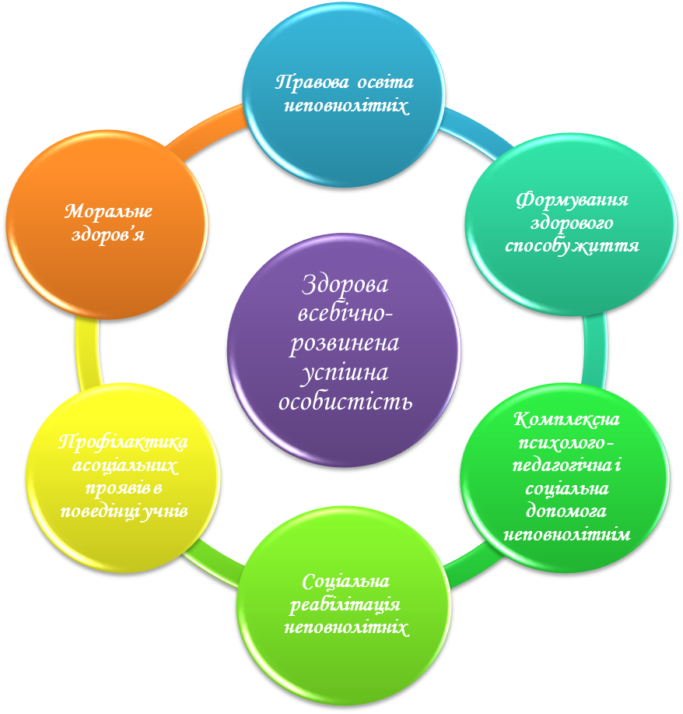

**Суб’єкти**



**Вчителі**

**Батьки**

**Учні**

Консультування та навчання з питань превентивного виховання підростаючого покоління;

Накопичення набутого педагогічного досвіду з питань превентивного виховання;

Сприяння поширенню досвіду роботи через публікації.

Сприяти створенню стосунків довіри та взаєморозуміння в системі «Учитель–учень-батьки»;

Консультування та навчання з питань превентивного виховання підростаючого покоління;

Формувати практичні навички направлені на підвищення якості міжособистісного спілкування в родині з метою презентації негативних явищ у суспільстві.

Сприяти оволодінню конкретними знаннями та навичками;

Розвивати навички і вміння необхідні для утвердження здорового способу життя;

Навчити приймати усвідомлене рішення та приймати вільний вибір.

***Форми та методи роботи***

**Методи роботи**

Робота базується на активних методах соціально-психологічного навчання і підкреслює важливість активного способу пізнання, тобто методу, що спонукає тих, кого навчають, приймати усвідомлене рішення та робити вільний вибір на основі отриманих знань.

**Форми роботи**

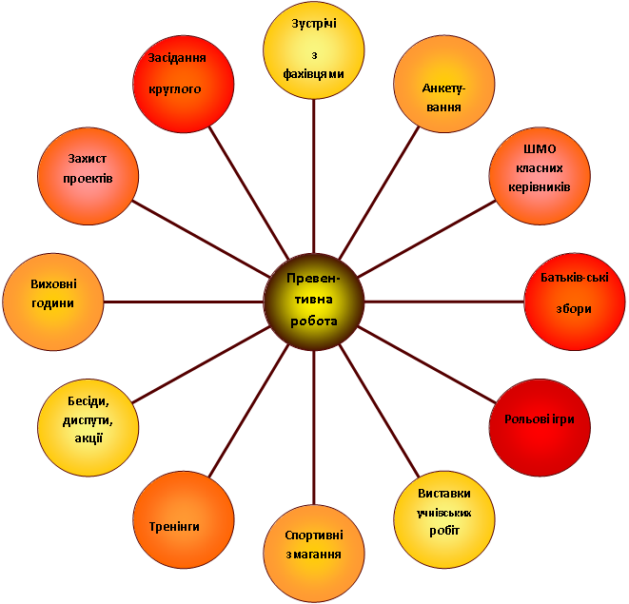**Очікувані результати**

Модель превентивної освіти передбачає активізацію діяльності, своєчасне виявлення проблем, здійснення педагогічних інтервенцій через превентивно-педагогічні технології залучення лідерів, надання повноважень учнівському самоврядуванню, розвиток різних форм позакласної оздоровчої діяльності, факультативних занять, гуртків. Особлива увага має бути приділена вдосконаленню превентивного підходу через психологічну або соціальну служби, проведення діагностування, корекції, реабілітації, соціальний патронаж за учнями з неблагополучних родин.

Виходячи із вище зазначеного, визначимо і сформулюємо очікувані результати превентивної освіти дітей та учнівської молоді у Тростянецькій спеціалізованій школі І – ІІІ ступенів №1:

* створення соціально-педагогічних умов, сприятливих для позитивних змін у знаннях, уміннях і навичках, ставленні учнів до здорового способу життя;
* створення сприятливих умов для активної просвітницької роботи щодо здорового способу життя серед дітей і молоді через надання повноважень самим неповнолітнім;
* підвищення соціальної компетентності молоді з питань здорового способу життя;
* оновлення змісту і технологій превентивного виховання особистості;
* створення оперативної системи підвищення кваліфікації педагогів з питань організації процесу превентивного виховання особистості школяра у сучасних умовах;
* здійснення організаційно-методичного забезпечення підвищення батьківської майстерності з питань запобігання негативній соціалізації у родині;
* підвищення ефективності діяльності учнівського самоврядування;
* збагачення освітнього середовища відповідно до вимог часу, що забезпечує якісну освіту й розвиток дитини, шляхом створення належних умов для виявлення та вдосконалення індивідуальних схильностей кожного учня, оптимального поєднання у школі індивідуальної, групової та масової роботи;
* оновлення змісту, форм і методів роботи з учнями з урахуванням їхніх потреб й інтересів; упровадження інноваційних виховних технологій, в т.ч. превентивних, технологій формування соціальної ініціативності учнів, умінь командної роботи, забезпечення їхнього права на участь у житті суспільства;
* забезпечення якісного медико-психологічного та соціально-педагогічного супроводу процесу розвитку школярів шляхом покращення функціонування соціально-психологічної служби школи;
* упровадження проекту Школи, дружньої до дитини, збільшить ймовірність досягнення таких цілей: формування етичної, інтелектуальної, комунікативної, естетичної компетентності учнів; оволодіння ними соціально корисними видами діяльності; формування їхньої громадянської компетентності.

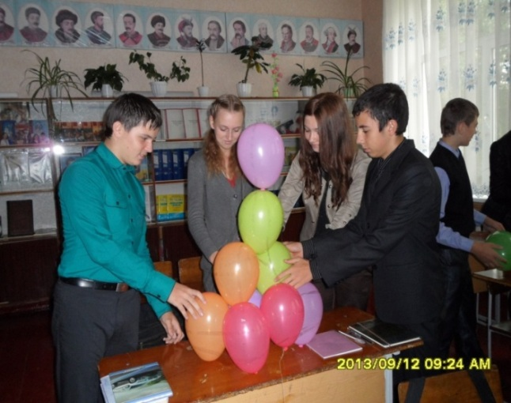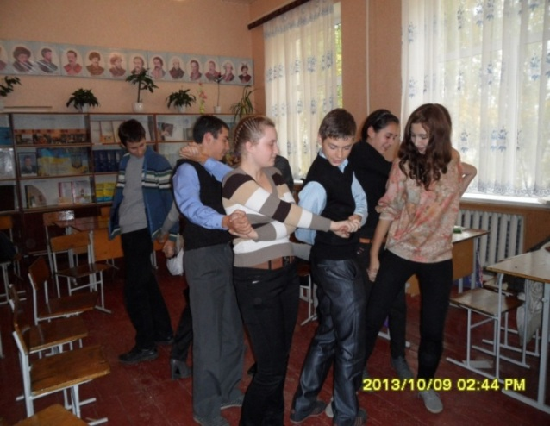

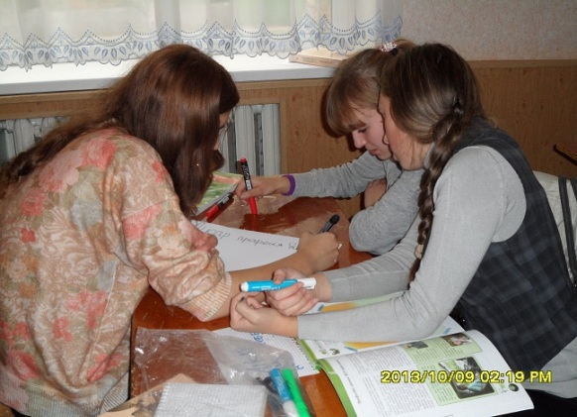**Роль школи у превентивному вихованні**

**зростаючого покоління.**

Школа в усі часи була Храмом Наук, де сіялось і сіється розумне, добре, вічне. Сьогодні поряд з категорією «навчання» на одній сходинці стоїть категорія «виховання» - цього вимагає час, суспільство, соціум.

Учителі Тростянецької спеціалізованої школи І-ІІІ ступенів №1 дійшли висновку, що школа, окрім знань про оточуючий світ, має дати учням знання про себе, про те, як випускник школи має увійти у реальне життя для того, щоб бути здоровою, успішною і щасливою особистістю. І це не лише наші погляди і переконання, це – узагальнений досвід психолого-педагогічної діяльності.

Нині соціальна активність школи в цілому і кожного педагога зокрема виявляється у сприянні розвитку здоров’я дитини, рівня її бажання та здатності вчитися, бути самодостатньою та самоефективною.

Професія педагога дуже складна. Вона потребує виявлення кращих рис характеру, професіоналізму, любові до дитини. Це нагальна проблема, яка повинна бути розв’язана. Переживання позитивних почуттів у навчанні, інших видах шкільного життя, у спілкуванні з педагогами, однолітками породжує довіру до цінностей, суспільних норм, пробуджує віру в себе, почуття власної гідності.

Вважаємо, що впроваджуючи превентивний підхід, у навчальному закладі мають створюватися:

* атмосфера взаєморозуміння;
* співробітництво;
* небайдуже ставлення вчителя до учня;
* якість знань, рівень вихованості, що олюднюються процесом навчання.

Погоджуємося з думкою, що цього простіше досягти, коли в навчально-виховному процесі панує творчість, інтерес, взаємодопомога та взаємопідтримка тощо.

Переконані, що роль школи у превентивному вихованні зростаючого покоління дуже важлива і багатогранна. Зважаючи на це, кожен педагог повинен володіти якостями, які передбачають:

* намагання педагога здобути авторитет серед учнів;
* високий рівень сформованості етико-професійних якостей учителів;
* дотримання педагогічного такту у спілкуванні з учнями;
* виявлення доброзичливого, справедливого ставлення до учнів;
* посильну участь у вирішенні проблем школярів;
* сприяння впровадженню превентивного світогляду;
* підтримку безпечного середовища у навчальному закладі.

Звертаємо увагу на те, що у розвитку превентивного підходу особливо виважені дії вимагаються у діяльності класного керівника, у його контактах з учителями-предметниками, шкільним психологом, соціальним педагогом, спеціалістами соціальних служб, інспектором кримінальної міліції, медпрацівником, представниками громадських організацій тощо. Ділове спілкування з ними визначає пошуки оптимальних, взаємоприйнятних шляхів вирішення проблем, узгодження педагогічних засобів впливу на особистість учня.

Визначаючи важливу функцію школи щодо превентивної діяльності, слід особливу увагу приділяти якості шкільного життя, зокрема, взаємовідносинам у системі «вчителі – учні – батьки – середовище».

На нашу думку, для здійснення превентивної роботи велике значення повинно надаватись організаційно-управлінським функціям. Оскільки серед розмаїття форм організації, що застосовуються в середній школі, змістовні компоненти превентивної освіти знаходяться або в структурі навчальних дисциплін, або поза системою шкільного компоненту, то вибір форм та методів залишається в компетенції підготовлених кваліфікованих педагогічних працівників.

Таким чином, у діяльності школи можуть застосовуватися різноманітні форми і методи, що обумовлюють превентивний характер діяльності. При цьому ефективним є широке застосування активних форм і методів роботи, яка будується у комплексі взаємозв’язку «вчителі – діти – батьки – соціальне середовище».

Кожен із представлених суб’єктів превентивної діяльності у навчальному закладі відповідно до своїх функцій забезпечує виконання цілей. Заходи превентивної діяльності включені до Програми виховної роботи у школі.

Переконані, у такій структурі превентивну роботу слід розглядати і як систему колективних, групових та індивідуальних форм роботи, в поєднанні традиційних та інноваційних методів, спрямованих на вироблення системи поглядів на негативні явища в оточуючому середовищі, у поєднанні традиційних та інноваційних методів, спрямованих на вироблення системи поглядів на негативні явища в оточуючому середовищі. У поєднанні із спеціально орієнтованими технологіями у відкритому чи ізольованому середовищі вона спрямована на попередження розвитку асоціальної спрямованості особистості та перебудову ставлення особистості до оточуючої дійсності. Превентивна робота, як і будь-яка соціальна діяльність, являє собою цілісну систему, що має визначену структуру, елементи, певні взаємодії між ними.

Узагальнивши передовий педагогічний досвід з питань превенції, вважаємо, що для якісного розв’язання проблеми превентивну діяльність у навчальному закладі слід будувати на основі вивчення чинників та умов відхилень у поведінці учнів, планування профілактичної роботи на основі соціальної, психологічної та педагогічної діагностики, вивчення стану здоров’я, розробці на цій основі прогнозування в педагогічній превенції. Важливо, що діяти слід з урахуванням специфіки середовища та його впливу на розвиток особистості дитини в ланцюгу сімейного – дошкільного – шкільного – соціального виховання.

Проте, у даному контексті для кожного педагога має бути головним і непохитним правило, яке полягає у допомозі осягнути дитині одне з найважливіших і найскладніших з усіх мистецтв – мистецтво життя. Дитина повинна сприйматися і розглядатися як мірило всіх речей.

Тому наостанок хочеться звернутися до трьох основних постулатів, сформульованих видатним педагогом Шалвою Амонашвілі, якими керуються вчителі нашої школи, визначивши провідним у своїй діяльності особистісно орієнтований підхід щодо здійснення превентивного виховання школярів:

**Постулат 1.** Дитина – явище в нашому земному житті, а не випадковість.

**Постулат 2.** Дитина як явище несе в собі своє життєве завдання, життєву місію, якій вона має служити.

**Постулат 3.** Дитина – вище творіння Природи і Космосу і несе в собі їхні риси – могутність і безмежність.

Обравши для себе ці мудрі твердження як орієнтир, можна досягти поставленої мети – виховання здорових, успішних і щасливих особистостей.